Parcial 1 Econometría 1 Diurno

Presentado a:

Juan Carlos Vasquez Sora

Presentado Por:

Juan David Ocampo Medina

Universidad del Quindío

Facultad de Ciencias Económicas Administrativas y Contables

Economía

Armenia

**1).** **ARGUMENTE DESDE LA TEORÍA ECONÓMICA EL PORQUÉ DE LAS VARIABLES EXPLICATIVAS SELECCIONADAS**

Ecuación del consumo de John Maynard Keynes, sobre esta me voy a basar para hacer la relación entre el consumo y sus diferentes variables macroeconómicas

“La función consumo responderá, entonces, a la siguiente ecuación: C = C + cYd 0 donde: C es el consumo, C0 es el consumo autónomo, es decir, que no depende del ingreso, c es la pendiente, es decir, la PMgC, Yd es el ingreso real disponible.” (Morettini, 2002)

Realcons = gastos de consumos reales

CPI_U = índice de precios al consumidor

Realdpi= Ingresos personales reales disponibles

**2). PLANTEE LA ECUACIÓN ECONOMÉTRICA Y EXPLIQUE EL SIGNO DE ESPERADO DE LOS BETAS CON ARGUMENTOS ECONÓMICOS**

Realcons= CPI_U + Realdpi

Esta última la ecuación econométrica para verificar las variables y analizarlas

Realcon= B+ CPI_UB1 + RealdpiB2

Para explicar los Betas de la función del consumo, el B1 que indica los índices de precios al consumidor el B1 debería ser positivo y la propensión marginal su B2 debería ser positiva pues ella indica cuánto se incrementa el consumo de una persona si su renta disponible aumenta.

Estas variables serán contrastadas con el consumo.

**3.**Modelo en R- resultados de la regresión

Cargo los datos, veo que estén bien, Operó regresión

Lm (Realcons ~ CPI_U + Realdpi)

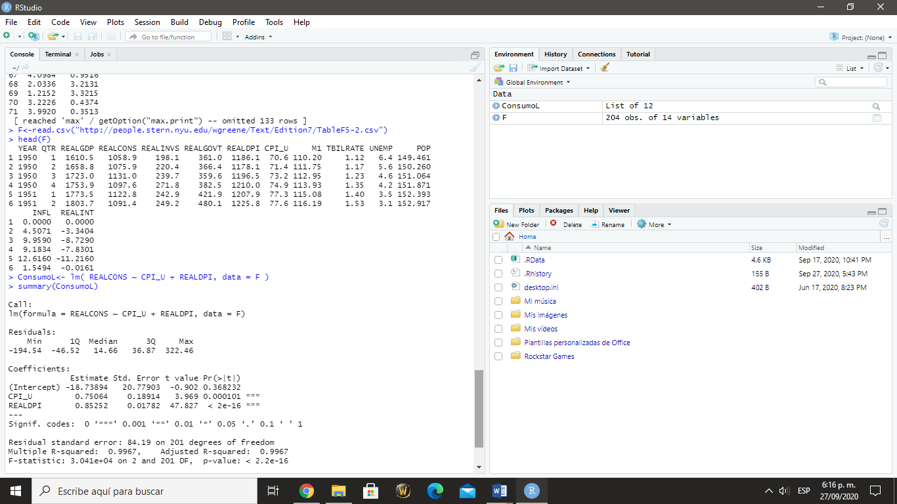

**4.) Bondad de ajuste del modelo**

**4.1**

R2 = 0.9967, muestra que la variable dependiente tiene un 96% de dependencia sobre el modelo en conjunto es decir variables independientes y explican el 96% la variación del consumo, es decir que el consumo se ve un 96% influenciado por el modelo en conjunto es decir (CPI_U Y READPI)

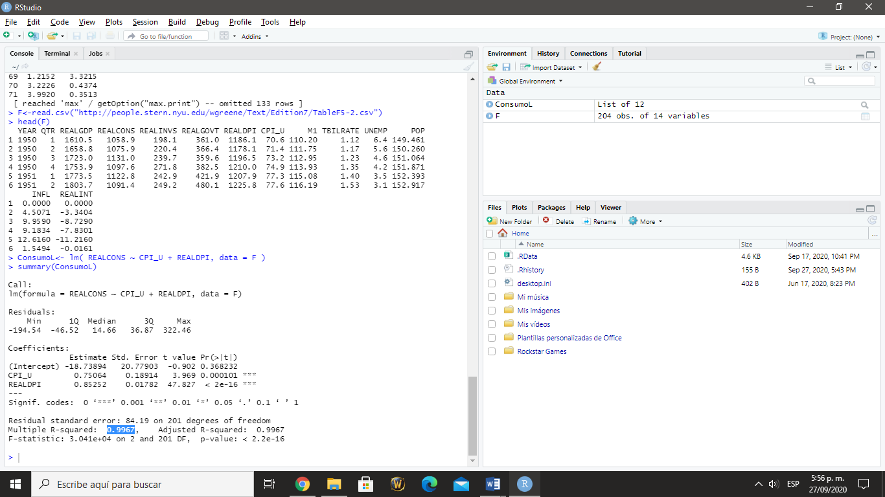

**4.2**

Su dimensión es de 204, 14

Procedo a sacar el T crítico = 204-3 = 201 grados de libertad

Y su variable de significancia T valor = Estimado / Error Estándar de cada variable, sus resultados fueron:

CPI_U = 3.9687

REALDPI= 47.84063

T crítico, significancia B2 =0, hace parte de la zona de rechazo por tanto la beta no es igual a cero (CPI_U)







T crítico, significancia B3 = 0, es diferente de cero por lo tanto la beta es significativa (Realdpi),







Para las variables (CPI_U) y (Realdpi), sus betas son diferentes de cero por lo tanto tiene un grado de significancia para el modelo, por tanto, los parámetros B2 y B3 son parámetros diferentes de cero y por tanto tienen significancia en el modelo.

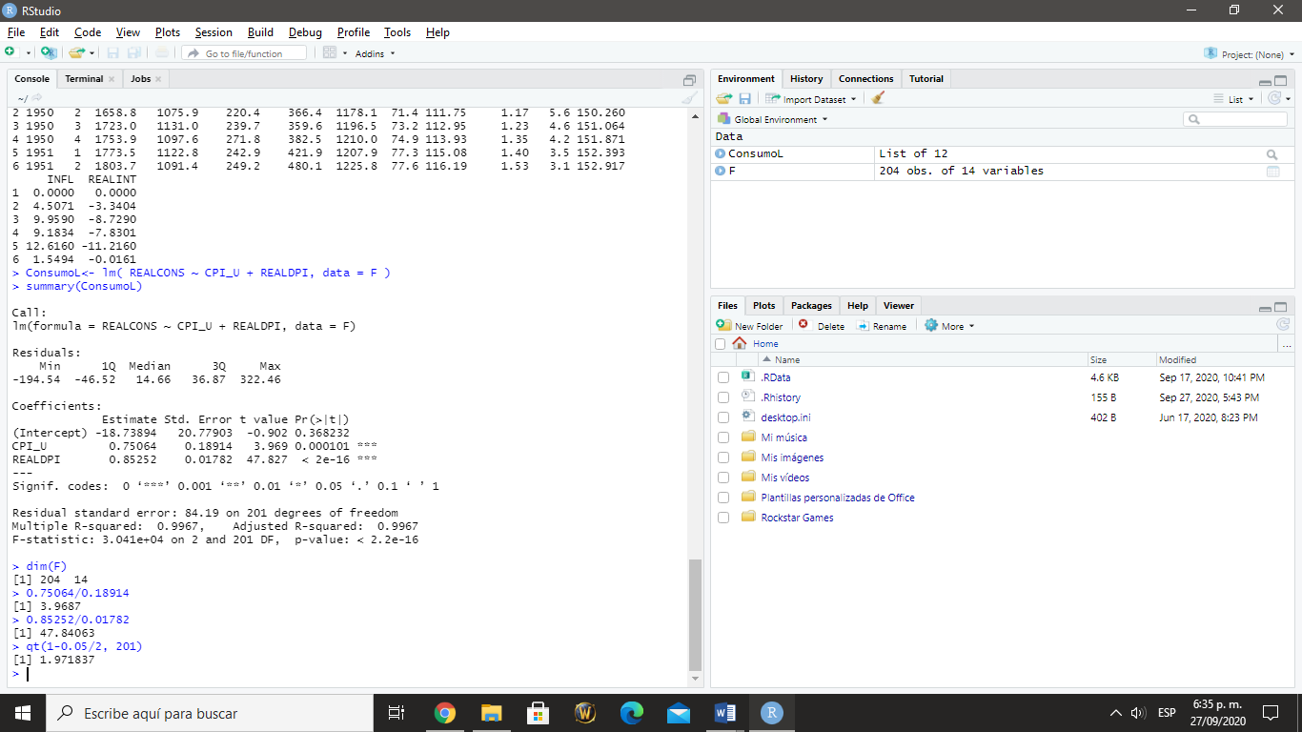

**4.3**

Luego procedo a calcular el F calculado y el F critico

F Calculado = 30354.05

F critico = significancia total del modelo







En conjunto el modelo es diferente de cero por lo tanto el modelo es significativo, y por tanto el modelo es bueno.

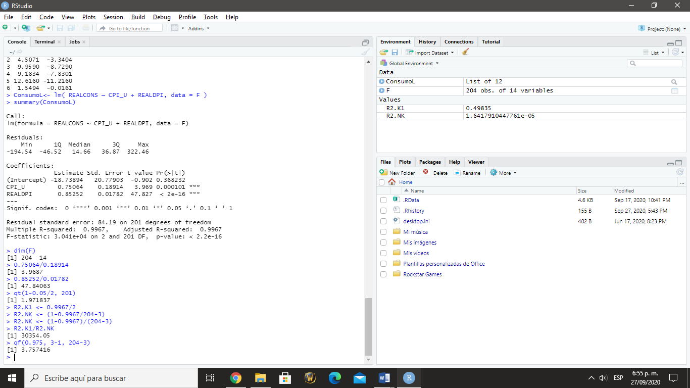

**5. Procedo a realizar la prueba de colinealidad del modelo**

5.1

CPI_U = 22.72727 mayor a 10

Realdpi= 22.72727 mayor a 10

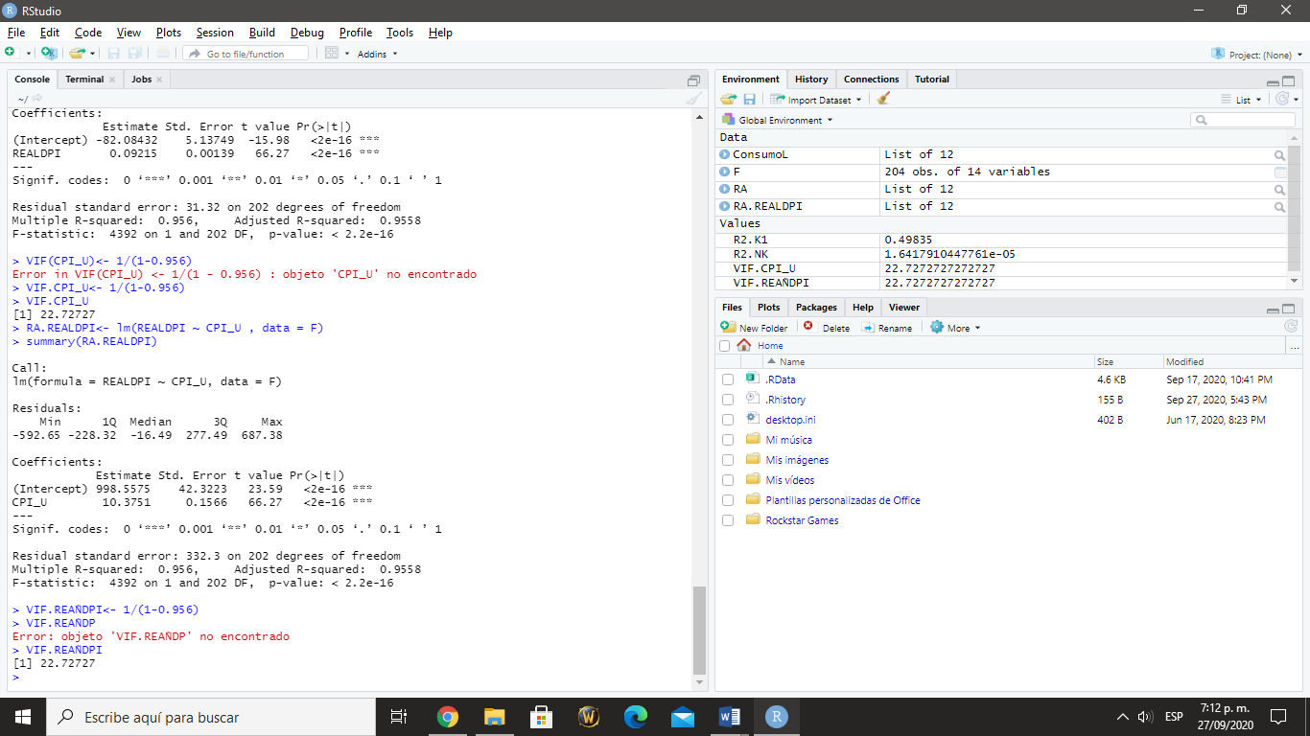

**5.2**

Dentro del análisis se presentan colinealidad entre estas variables, 22.72727, es decir que las dos variables son colineales, y por tanto estas variables están infladas, por tanto, los estimadores que se calculen no serán eficientes, como ya dije están inflados, es decir que el CPI_U Y PEALDPI presentan que son dependientes entre sí.

Los problemas que generan, son problemas de eficiencia del estimador, es decir que, si se hacen predicciones sobre el modelo tal y como esta, las predicciones están erróneas.

**5.3**

Aun así, no podría arreglar el modelo puesto que no tengo otra variable que le pueda añadir para arreglarlo, por tanto, el modelo se quedará con el problema de colinealidad, es decir que estas variables no son independientes entre sí y por tanto cualquier predicción hecha sobre este modelo será errónea puesto que será inflada, y por tanto viola la propiedad de eficiencia,

En conclusión

A pesar de que las variables presentan el 96% de los movimientos en el consumo, las variables del modelo entre si no son independientes de las otras, por lo tanto, el modelo esta inflado y no sería correcto operar predicciones sobre este modelo.

# Bibliografía

Morettini, M. (2002). *Principales teorías macroeconómicas sobre el consumo.*